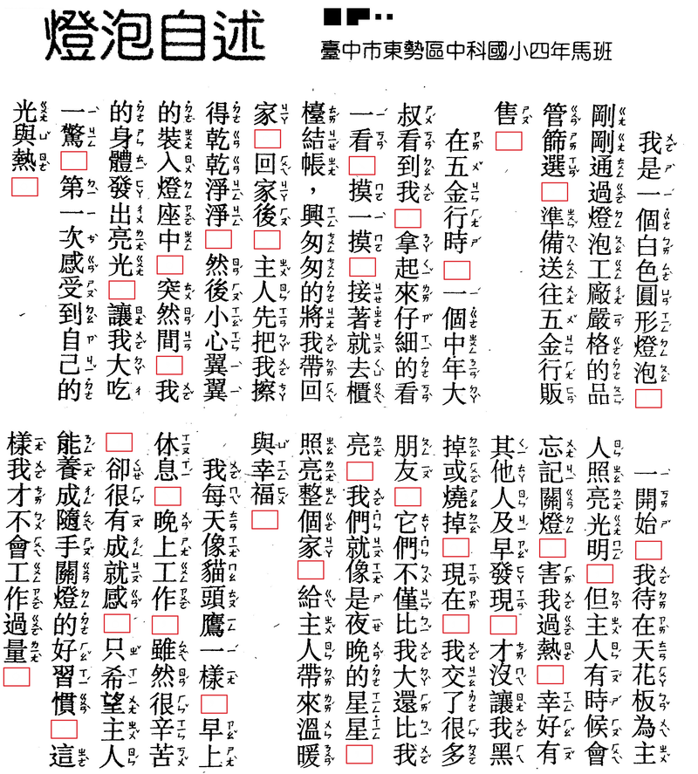
來玩標點符號寫作樂： 年 班姓名：
糟糕！糟糕！左邊的文章，標點符號不見了，請幫作者找回標點符號。

 |  |  |  | 家長簽名： |  |  |  |  |  |  | 題  目  ： | 請在文章中加入以下的標點符號〈，。：、；│「」！？……〉讓文章更活潑生動。（用過的標點符號可圈起來。)

